СИНДРОМ РАННЕГО
ДЕТСКОГО АУТИЗМА :
жизнь в обществе
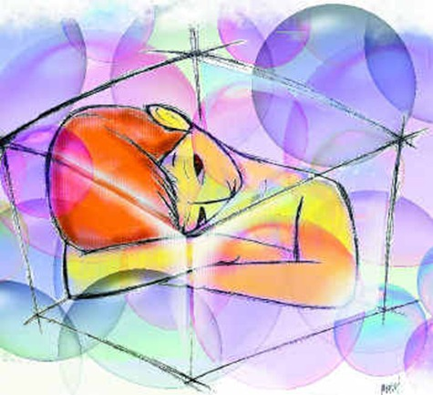

МЕТОДИЧЕСКАЯ РАЗРАБОТКА
( для педагогов, психологов, родителей,
специалистов образования)
Составитель: социальный педагог ГПМПК
БОРОВИНСКАЯ Т.Б.

2 0 1 5 год.
1.ОСОБЕННОСТИ РАЗВИТИЯ ЛИЧНОСТИ, ПОЗНАВАТЕЛЬНОЙ И ЭМОЦИОНАЛЬНО-ВОЛЕВОЙ СФЕРЫ АУТИЧНЫХ ДЕТЕЙ.
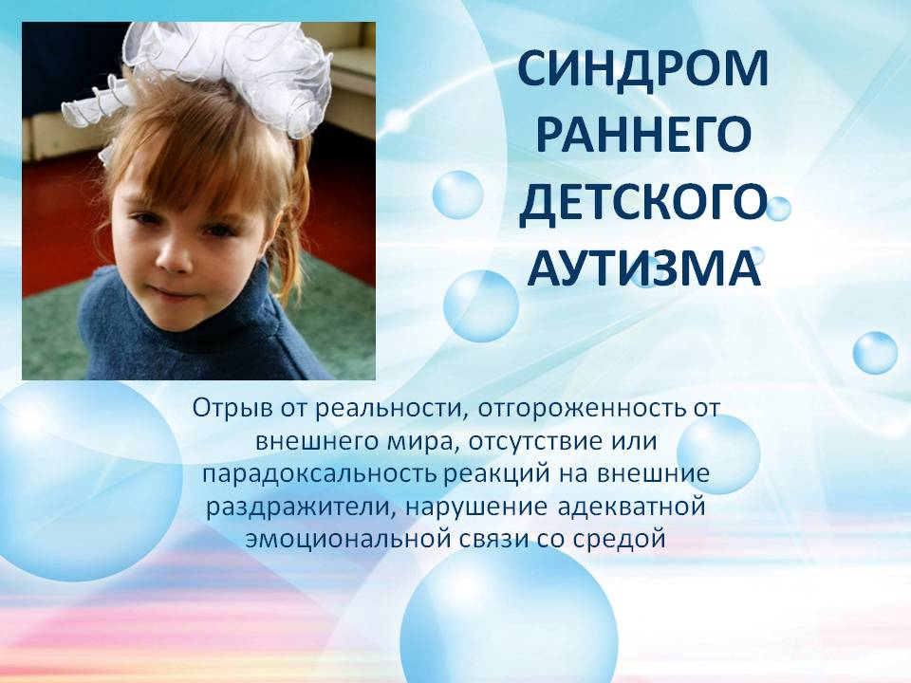
По критериям, принятым Всемирной организацией здравоохранения (ВОЗ), при аутическом расстройстве личности отмечаются:
- качественные нарушения в сфере социального взаимодействия;
- качественные нарушения способности к общению;
- стереотипные модели поведения и видов деятельности;
- ограниченный интерес к окружающему.
Аутичные дети любым способом избегают общения с людьми. Кажется, что они не понимают, или не слышат, что им говорят. Как правило, эти дети совсем не говорят, а если такое случается, то для общения они не используют слова. Наблюдается большой интерес ко всяким механическим предметам и необыкновенная ловкость в обращении с ними. К обществу же они, напротив, проявляют равнодушие. Дети – аутисты по сравнению со здоровыми сверстниками значительно реже жалуются. На конфликтную ситуацию они, как правило, реагируют криком, агрессивными действиями либо занимают пассивно – оборонительную позицию. Обращение за помощью к старшим чрезвычайно редки. Многие из таких детей страдают тяжелым нарушением процесса приема пищи. Иногда они вообще отказываются есть.
ПРИМЕР : Чего только не пробовали родители четырехлетней девочки, чтобы пробудить у нее аппетит. Она от всего отказывалась, но при этом ложилась на пол рядом с собакой, принимала ту же позу и начинала есть из той же миски, беря пищи только ртом. Но это крайний случай.
Чаще приходиться сталкиваться с предпочтением определенных пищевых продуктов. Так же, аутичные дети могут страдать тяжелыми нарушениями сна. Особенно трудно для них заснуть. Период сна может быть сокращен до минимума, отсутствует регулярность. Есть такие, которые не спят в кроватке, некоторые спят в одиночку, а некоторым обязательно присутствие матери. Эти странные особенности детей с РДА, возможно связаны с какими – либо навязчивыми идеями или страхами, которые занимают одно из ведущих мест в формировании аутического поведения детей. Многие обычные окружающие предметы или явления вызывают у них чувство страха. Аутические страхи деформируют предметность восприятия окружающего мира. Страхи занимают одно из ведущих мест формирования аутичного поведения. При налаживании контакта обнаруживается, что многие обычные предметы и явления, а так же некоторые люди вызывают у ребенка постоянное чувство страха. Это может сохраняться иногда годами, и даже носит характер ритуалов. Малейшие перемены в виде перестановки мебели, режима дня вызывают бурные эмоциональные реакции. Это явление получило название «феномен тождества». У аутичного ребенка крайне низкая выносливость в общении с миром. Он быстро устает даже от приятного общения. Склонен к фиксации на неприятных впечатлениях, к формированию страхов:
- типичные для детского возраста вообще (страх потерять мать, а также ситуационно обусловленные страхи после пережитого испуга);
- обусловленные повышенной сенсорной и эмоциональной чувствительностью детей (страх бытовых и природных шумов, чужих людей, незнакомых мест);
- неадекватные, бредоподобные, т.е. не имеющие под собой реального основания.
У аутичных детей встречаются и необычные пристрастия, фантазии, влечения и они как бы полностью захватывают ребенка, их нельзя отвлечь и увести от этих действий. Диапазон их очень широк. Одни дети раскачиваются, перебирают пальцами, теребят веревочку, рвут бумагу, бегают по кругу или от стены к стене. У некоторых имеются фантастические перевоплощения в животных или сказочные персонажи. Эти особые действия, пристрастия, фантазии играют важную роль в патологическом приспособлении таких детей к окружающему и к себе.
Нарушение эмоционально – волевой сферы является ведущим признаком раннего детского аутизма и может проявиться в скором времени после рождения. Так, в 100 % наблюдений при аутизме резко отстает в своем формировании – комплекс оживления. Это проявляется в отсутствии фиксации взгляда на лице человека, улыбки и ответных эмоциональных реакций в виде смеха, речевой и двигательной активности на проявление внимания со стороны взрослого. По мере роста ребенка слабость эмоциональных контактов с близкими взрослыми продолжает нарастать. Дети не просятся на руки, находясь на руках, не принимают определенные позы, не прижимаются, остаются вялыми и пассивными. Они могут испытывать даже страх перед одним из родителей, могут ударить, кусаться, делать все на зло. У этих детей отсутствует характерное желание понравиться взрослым, заслужить похвалу. Слова «мама и папа» появляются позже других и могут не соотноситься с родителями. Все вышеуказанные симптомы являются проявлением одного из первичных патогенных факторов аутизма. А именно, снижение порога эмоционального дискомфорта в контактах с миром.
По уровню эмоциональной регуляции, аутизм может проявляться в разных формах:
- как полная отрешенность от происходящего;
- как активное отвержение;
- как захваченность аутическими интересами;
- как чрезвычайная трудность организации общения и взаимодействия с другими людьми. Таким образом, различают четыре группы детей с ранним детским аутизмом, которые определяют собой разные ступени взаимодействия с окружающей средой и людьми.
- Для детей первой группы характерны проявлении состояния выраженного дискомфорта и отсутствие социальной активности уже в раннем возрасте. Главное для такого ребенка – не иметь с миром никаких точек соприкосновения. Говоря об особенностях поведения при РДА разной степени тяжести, дети 1 – ой группы характеризуются как не допускающих до себя переживаний страха, реагирующих уходом на любое воздействие большой интенсивности.
- Дети второй группы исходно более активны и чуть менее ранимы в контактах со средой, и сам аутизм их более «активен». Он проявляется как избирательность в отношениях с миром.Родители прежде всего указывают на задержку психического развития ребенка, прежде всего – речи; избирательность в еде, невыполнение их требований влечет бурные аффективные реакции. По сравнению с детьми других групп они в наибольшей степени отягощены страхами и стереотипностью движений. Но они гораздо приспособлены к жизни, чем дети первой группы.
- Детей 3-й группы отличает несколько другой способ аутической защиты от мира – это сверхзахваченность своими интересами, которые проявляются в стереотипной форме. Годами ребенок может говорить на одну и ту же тему, разыгрывать один и тот же сюжет. Основная проблема такого ребенка в том, что созданная им программа поведения не может быть приспособлена им к гибко меняющимся обстоятельствам. У детей 3 – ей группы причины страхов определяются достаточно легко, они как бы лежат на поверхности. Такой ребенок постоянно говорит о них, включает их в свои вербальные фантазии. При этом ребенок застревает не только на каких – то страшных образах, но и на отдельных аффективных деталях, проскальзывающих в тексте.
- У детей 4-й группы аутизм в наиболее легком варианте. На первом плане повышенная ранимость, тормозимость в контактах. Этот ребенок сильно зависит от эмоциональной поддержки взрослых. Важно обеспечить атмосферу безопасности, четкий спокойный ритм занятий, периодически включая эмоциональные впечатления. Патогенетические механизмы РДА остаются недостаточно ясными. Дети 4 – ой группы пугливы, тормозимы, неуверенны в себе. Для них характерна генерализированная тревога, особенно возрастающая в новых ситуациях, при необходимости выхода за рамки привычных стереотипных форм контакта, при повышении по отношении к ним уровня требований окружающих.Наиболее характерными являются страхи, которые вырастают из боязни отрицательной эмоциональной оценки окружающими, прежде всего близкими. Такой ребенок боится сделать что – то не так, оказаться «плохим», не оправдать ожиданий мамы.
К настоящему времени сложилось представление о двух типах аутизма:
- классический аутизм Каннера (РДА). В результате нарушается психическое развитие и социализация. Клиническая картина синдрома Каннера окончательно формируется между 2-3 годами жизни и в течение нескольких лет (до 5-6 летнего возраста) наиболее выражена. Затем ее своеобразные патологические черты нередко сглаживаются.
- и варианты аутизма (аутические состояния разного генезиса). Аутизм с аутическими проявлениями – это исходная трудность установления контакта внешним миром и поэтому вторично выработанные реакции – избегание контактов. Аутизм может проявляться как пассивный уход, безразличие, при этом может быть избирательность в контактах: общение только с одним человеком, и полная зависимость от него – «симбиотическая связь». Контакт с миром осуществляется через этого человека. Наблюдается так же тенденция к сохранению постоянства, стереотипов. Это своего рода приспособление ребенка к своим трудностям. Аутичный ребенок склонен к аутостимуляциям, таким как: бег по кругу, раскачивание и т. д. Эти движения усиливаются когда ребенок боится чего – либо. Аутичный ребенок не выполняет инструкций, игнорируя их, убегая от взрослого и делая все наоборот. Но все - таки при правильной коррекции у таких детей удается достичь видимых результатов. В восприятии ребенка с РДА также отмечается нарушение ориентировки в пространстве, искажение целостности картины реального предметного мира. Для них важен не предмет в целом, а его отдельные части. У большинства у них наблюдается повышенная любовь к музыке. Они повышенно чувствительны к запахам, окружающие предметы обследуют с помощью облизывания и обнюхивания. Большое значение имеют для детей тактильные мышечные ощущения, идущие от собственного тела (раскачиваются всем телом, совершают однообразные прыжки, кружатся, пересыпают песок и т. д.). При часто сниженной болевой чувствительности у них наблюдается склонность к нанесению себе различных повреждений. С самого раннего возраста у аутичных детей наблюдается хорошая механическая память, что создает условия для сохранения следов эмоциональных переживаний. Именно эмоциональная память, стереотипизирует восприятие окружающего. Дети могут снова и снова повторять одни и те же звуки, без конца задавать один и тот же вопрос. Они легко запоминают стихи. В ритм стиха дети могут начать раскачиваться или сочинять собственный текст. Для детей с аутизмом характерно игнорирование игрушек. Дети рассматривают новые игрушки без какого – либо стремления к манипуляции с ними, либо манипулируют избирательно только одной. Наибольшее удовольствие получают при манипулировании с неигровыми предметами, дающими сенсорный эффект (тактильный, зрительный, обонятельный). Игра у таких детей некоммуникативная, дети играют в одиночку, в обособленном месте. Присутствие других детей игнорируется, в редких случаях ребенок может продемонстрировать результаты своей игры. Ролевая игра не устойчива, может прерываться беспорядочными действиями. Наряду с вышеизложенными у детей с ранним детским аутизмом наблюдается нарушение чувства самосохранения, с элементами самоагрессии. Они могут неожиданно выбежать на проезжую часть, у них отсутствует «чувство края», плохо закрепляется опыт опасного контакта с острым и горячим.
У всех без исключения детей с РДА отсутствует тяга к детскому коллективу. При контакте с детьми у них обычно наблюдается пассивное игнорирование или активное отвержение общения, отсутствие отклика на имя. В своих социальных взаимодействиях ребенок крайне избирателен. Постоянная погруженность во внутренние переживания. Отгороженность аутичного ребенка от внешнего мира затрудняют развитие его личности. Он не умеет сопереживать заражаться настроением от окружающих людей. Все это не способствует формированию у детей адекватных нравственных ориентиров, в частности понятий «хорошо» и «плохо» применительно к ситуации общения.
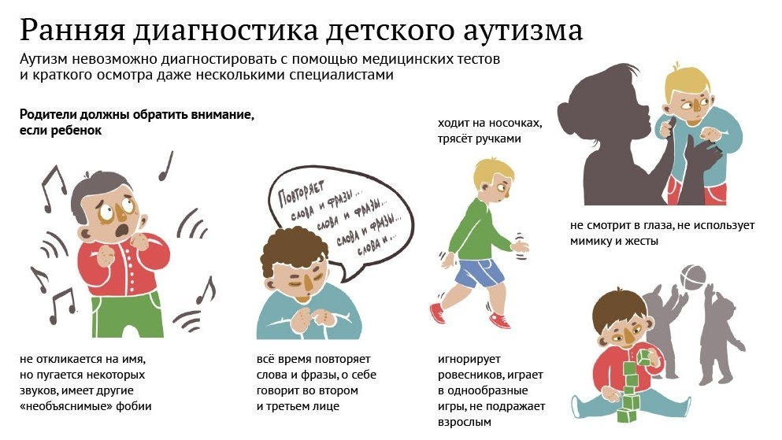
- ПСИХОЛОГО-ПЕДАГОГИЧЕСКИЕ ПРИЕМЫ КОРРЕКЦИОННОЙ РАБОТЫ
С АУТИЧНЫМИ ДЕТЬМИ

ПРИМЕР: Данила, 7 лет. На первый взгляд он не на что не реагировал, постоянно молчал, то вдруг издавал резкие звуки, все это лишний раз подтверждало диагноз: «ранний детский аутизм» который был поставлен в 4 года. До этого ставили диагноз задержка психического развития (ЗПР) ». Причиной же РДА оказалось врожденное поражение ЦНС. Мама Данила на поздних сроках беременности перенесла вирусно – инфекционное заболевание, и при этом применяла препараты не совместимые с беременностью без консультации врача.
Коррекционная работа с аутичным ребенком будет более успешной, если ее проводить комплексно, группой специалистов: психиатром, невропатологом, психологом, логопедом, музыкальным работником и родителями. Но только при одном условии: работа специалистов должна проходить с работой родителей по одной программе. Педагог ставит конкретные образовательные задачи. Дневное расписание Данила представляло собой вертикальный ряд карточек, на которых прикреплены небольшие объекты, обозначающие соответствующую деятельность. Главной задачей педагога являлось вовлечь ребенка в индивидуальную и совместную деятельность, для дальнейшей его адаптации в обществе.
В первую очередь необходимо было поближе познакомиться с мальчиком. Стереотипная игра аутичного ребенка как повод для знакомства. Трудности в работе могут возникнуть при первом же знакомстве. Обычно ребенок не обращает внимание на присутствие нового взрослого, либо становиться напряженным и агрессивным. К такой реакции нужно быть готовым заранее. При этом следует четко представлять психологические причины подобного поведения. А причина в том, что появление нового незнакомого человека привносит в жизнь аутичного ребенка элемент неизвестности, который вызывает у него чувство дискомфорта и страха. Ему потребуется время, чтобы освоиться в новых условиях, привыкнуть к новому человеку, то есть к педагогу. У аутичного ребенка есть любимые игры, одна или несколько. В таких играх он может часами манипулировать предметами, совершая странные действия. Главные особенности таких стереотипных игр:
- цель и логика игры, смысл производимых действий часто непонятны для окружающих;
- в этой игре подразумевается единственный участник – сам ребенок;
- ребенок раз за разом один и тот же набор действий и манипуляций;
- неизменность: раз установившись, игра остается одинаковой на протяжении длительного времени;
- ребенок может играть в такую игру годами.
Наличие стереотипной игры ставит аутичного ребенка в особый ряд, сразу же выделяет его среди других детей. Так и во время знакомства с Данилом педагог наблюдал за его стереотипной игрой. Целью наблюдения было вникнуть в структуру стереотипной игры, выделить цикл повторяющихся действий; выделить конкретные звукосочетания, слова, в бормотании ребенка во время игры. Этим наблюдения и выводы помогли в дальнейшем принять участие в игре Данила. Для начала педагог присела на небольшом расстоянии от ребенка. Он сразу отвернулся и это уже хорошо. Если даже ребенок отодвинется дальше ни в коем случае не находиться от него далеко, и продолжать наблюдать. Когда же мальчик привыкнет к присутствию педагога, следует постепенно начинать включаться в игру. Здесь важно мало говорить и не совершать активных действий. Негромко можно повторять за ним его слова. Нужно дать ему понять, что не помешаете ему играть. Эта ситуация требует времени и терпения, до тех пор пока он не поймет, что педагог ( вы) тот человек который его понимает и помогает, и однажды примет ваше предложение поиграть, как и случилось в дальнейшем в представленной ситуации. Аутичные дети видят смысл деятельности только тогда, когда она четко запрограммирована. Например, используются так называемые пооперационные карты, образцами подобных карт являются, к примеру, инструкции по сбору игрушек из серии «Киндер – сюрприз». Однако не достаточно их просто составить, необходимо как можно чаще «путешествовать» с ребенком по ним, узнавая и называя предметы (на первых этапах, если ребенок не захочет повторять названия, педагог может делать это сам).
Аутичные дети плохо осознают свое тело. У него может быть нарушена пространственная ориентация. Поэтому полезно разместить в групповой комнате несколько зеркал на уровне глаз ребенка. Время от времени следовало привлекать внимание Данила к его отражению в зеркале. Этот прием также дает положительный результат. Не нужно забывать о том, что аутичному ребенку нужна физическая помощь в организации действия: взрослый в буквальном смысле «работает» руками ребенка, пишет, рисует и т.д.
Снижению уровня тревожности способствовали: телесные контакты, релаксационные игры, так же можно использовать здесь и пальчиковые игры. Также очень важна частая смена деятельности, так как дети с синдромом раннего детского аутизма психически пресыщаемы, они быстро истощаются физически. Каждый вид деятельности должен занимать по времени не более 10 минут.
Данилу были свойственны бесцельные монотонные движения, раскачивания. И чтобы отвлечь его от этого занятия, успешно использовались эмоционально насыщенные ритмические игры, танцевальные движения. Благодаря этому в дальнейшем он стал посещать музыкальные занятия, не смотря на то, что ранее он боялся заходить туда. Такого рода регулярные занятия способствовали уменьшению двигательных расстройств.
Ему очень нравилось рисовать красками (кисточками, тряпочкой и особенно пальцами), что помогает снятию излишнего мышечного напряжения, и развивает мелкую моторику пальцев. С этой целью полезна так же работа с песком, глиной, пшеном, водой.
Все вышеперечисленные приемы относятся к сенсорным играм, как возможности установления контакта с аутичным ребенком. Сенсорный компонент мира приобретает для такого ребенка особую значимость. Поэтому проведение сенсорных игр является своеобразным «соблазнением» ребенка. А если вам удастся приятное переживание при получении нового сенсорного ощущения, то ребенок проникнется к вам доверием, и именно в этом случае можно говорить об установлении эмоционального контакта. Виды сенсорных игр разнообразны. Это:
Игры с красками «Цветная вода». ( ПРИЛОЖЕНИЕ 1)
Игры с водой. Возня с водой, переливание ее особенно нравиться детям, эти игры имеют и терапевтический эффект. ( ПРИЛОЖЕНИЕ 2)
Игры с мыльными пузырями. Данилу нравилось наблюдать за кружением в воздухе мыльных пузырей, с криками восторга он носился по комнате, тут же требовал повторения, но сам выдуть пузыри часто отказывался. Для этого предварительно нужно научить его дуть, сформировывать сильный воздух, однако необходимо было следить за тем, чтобы ребенок не вдувал воду в себя.
Игры со льдом. Заранее приготовьте лед, выдавите вместе ребенком лед из формочки в мисочку: «Смотри, как водичка замерзла: стала холодная и твердая». Затем погрейте его в ладошках, она холодная, и тает. Зимой на прогулке можно обращать внимание ребенка на сосульки, лужи и т.д. Они будут в восторге от таких изменений в природе.
Игры с крупами. Высыпать гречку в глубокую миску, опустить в нее руки и пошевелить пальцами. Выражая удовольствие улыбкой и словами, предложить ребенку присоединиться. На следующих занятиях можно использовать другие крупы.
При выборе игр с пластичным материалом (пластилином, глиной, тестом) может быть осложнено его повышенной брезгливостью. И все же, опыт показывает, что если пробовать, предлагая ребенку различные материалы и разные виды одного и того же материала, удается найти такой, который ему понравиться. Данилу очень нравился пластилин, вместе с педагогом они лепили угощения для кукол, предметы быта и т.д.
В заключении об играх хочется сказать следующее:
- если ребенок не включается в игру, не настаивайте, но обязательно попробуйте в следующий раз;
- помните, что ребенка могут испугать новые яркие впечатления, и при признаках страха немедленно прекратите игру;
- понравившаяся игра потребует некоторого количества повторений;
- не затягивайте сюжетную линию, так как произвольное внимание ребенка кратковременно;
- во время игры ребенок может начать говорить, заглядывая вам в лицо, и ваша реакция даст ему подтверждение того, что вы его понимаете. Это важно!
Учитывая все эти правила можно добиться хороших результатов, и расположения ребенка.
Установив эмоциональный контакт с аутичным ребенком, уже можно работать над его поведением. Педагог обучала Данила пользоваться горшком, комментируя при этом каждый его шаг. Если же он все делал правильно, то обязательно хвалила его. Очень положительным оказалось наглядное предоставление поощрения. Например, разноцветные кружочки, его очень радовали. Он так же научился навыкам самообслуживания: одеваться, умываться и т.д. Наиболее трудным для ребенка явилось, как и во всех сферах деятельности, самостоятельное переключение от действия к действию.
Специфическим методом, зарекомендовавшим себя в качестве эффективной методики по преодолению основных эмоциональных проблем при аутизме, является так называемый метод холдинг – терапии (от англ. Hold – держать), разработанный американским врачом М.Велш. Этот метод помог педагогу наладить контакт ребенка с матерью. Суть метода в том, что мать привлекает к себе ребенка, обнимает его крепко и удерживает его в своих руках, находясь с ним лицом к лицу, до тех пор, пока ребенок не прекратит сопротивление, расслабится и посмотрит ей в глаза. Данная процедура может занимать до 1 часа времени. Этот метод своего рода определенный толчок к началу взаимодействия с окружающим миром, снижению тревоги, укреплению эмоциональной связи с матерью, именно поэтому психолог, педагог не должен осуществлять процедуру холдинга. В нашем случае понадобилась не только одна процедура. Даня не давался, бился в истерике, кричал, но в итоге педагоги и родители ( мама) добились желаемого результата. Данный метод нужно применять в работе.
Итак, используя в своей работе с Данилом все вышеперечисленные приемы, педагог добилась следующих результатов:
- установили контакт «глаза в глаза» ребенка с его матерью;
- наладили эмоциональный контакт с ребенком;
- научили его некоторым навыкам по самообслуживанию (одеваться, умываться, чистить зубы);
- заметно повысился психический тонус;
- у ребенка появился интерес к выполнению заданий;
- увеличился набор выражаемых им чувств;
- Данил научился выполнять задания на сортировку по признаку «большой» и «маленький»;
- увеличился диапазон звуков и слогов и т. д.
В то же время сохранилось и своеобразное поведение мальчика: он может долго молчать или бурно демонстрировать свои эмоции, у него возможно появления повышенной утомляемости расторможенности в заданных ему поручениях.
- ИСПОЛЬЗОВАНИЕ ПОВЕДЕНЧЕСКОЙ ТЕРАПИИ С ЦЕЛЬЮ УЛУЧШЕНИЯ АДАПТАЦИИ РЕБЕНКА С РДА
В настоящее время в России испытывается острый недостаток практических разработок по социально – бытовой реабилитации, которые позволили бы детям и подросткам с аутизмом адаптироваться в повседневной жизни.
За рубежом наибольших успехов в области социальном – бытовой реабилитации достигли сторонники поведенческой терапии, усилия которых направлены на формирования независимости самостоятельности ребенка в его повседневном поведении.
Выделяют два крупных направления в рамках поведенческой терапии:
- оперантное обучение, которое направлено на тренинг социально – бытового поведения через отработку отдельных операций с их последующим объединением. Особое внимание нужно уделять формированию способности ребенка сосредотачиваться на задании и следовать инструкции взрослого. Однако сохраняются трудности при переносе навыков на вне учебную обстановку и зависимость от взрослого, осуществляющего подкрепление соответствующего поведения.
- обучение по программе ТЕАССН (лечение и обучение детей, страдающих аутизмом и нарушениями общения) направлено на облегчение социально-бытовой адаптации аутичного человека с помощью зрительной организации внешней среды.Первичный акцент так же делается на формировании способности ребенка оставаться на своем месте и сосредоточиваться на задании. Подобное поведение называется рабочим, так как является необходимой предпосылкой для самостоятельной деятельности аутичного ребенка. Здесь велика опасность зависимости от организованной ситуации. Попадая в такую среду, аутичный ребенок может оказаться беспомощным. Но все же в рамках этой программы, как и при оперантном обучении ребенок может социально адаптироваться.
ПРИМЕР использования методов оперантного обучения в сочетании с традиционными приемами организации социально – бытового поведения аутичных детей.
Общая организация поведения. Первыми шагами в процессе обучения служат установление контакта с ребенком, исследование его возможностей, особенностей интересов и работа по общей организации его поведения. При формировании установки у ребенка на выполнение требований взрослого и заинтересованности ребенка в этом выполнении, в начале часто приходится использовать простейшие естественные потребности ребенка; на что первым делом обращается внимание. Так например, если ребенок захотел пить,педагог просила его для начала сесть на стул. Часто же на попытку что – либо потребовать от него, он начинал капризничать, мог закричать и ударить. И ни в коем случае при таком его поведении нельзя отменять свое требование, так как такой способ добиться своего может закрепиться в сознании ребенка. И, конечно же, нужно делать предварительный анализ того, что ребенок сможет выполнить, прежде чем что – либо требовать от него. Наблюдения показывают, что лучше всего закрепляется поведение, которое награждается не каждый раз, а время от времени. Это, кстати, касается и нежелательного поведения. Например, если в ответ на каприз ребенок после долгих отказов все- таки получал то, что требует, очень вероятно, что в дальнейшем он будет использовать тот же способ достижения желаемого. Трудности в адаптации аутичного ребенка в быту, семье, его отказ что – то сделать, часто связаны со страхами. Данила боялся ходить в туалет из – за шума воды, мыться (так как вода попадала ему в глаза), идти гулять, потому что боялся соседской собаки и людей. Проблема может решиться, если близкие понимают, что стоит за отказом ребенка, терпеливо одобряют его, дают возможность освоиться в пугающей ситуации, почувствовать себя хозяином.
Организация стереотипов бытового поведения.
Стереотипность, свойственная аутистам, можно хорошо использовать для формирования бытовых стереотипов. При это речь взрослого должна быть четкой и краткой, следует продумать фразы, сопровождающие действия, которые будут повторяться раз за разом. Необходимо сначала подключать ребенка к самым легким операциям, подчеркивая, как у него хорошо получается, какой он молодец, как быстро одевается и как аккуратно ест. Прежде чем начать обучение нужно тщательно продумать действия, выбрать наиболее удобную и простую последовательность для конкретно имеющейся ситуации. Например, при умывании найти удобное место для мыла, какой рукой лучше брать щетку, а какой пасту. Этот прием оказался очень эффективным при нескольких же повторениях. Известно, что такой же пооперационный анализ используется при работе со слепыми и умственно отсталыми детьми.
Пространственная и временная организация занятия и распорядка дня аутичного ребенка.
Во – первых, очень важно подобрать удобные подходящие по росту стол и стул, стол нужно расположить так, чтобы ничего не отвлекало его внимания, и наоборот, выделялись предметы, на которые Вам хотелось бы обратить его внимание. Приятные и легкие задания, чередования заданий с развлечениями помогут ослабить негативизм ребенка к учебной ситуации.
Во – вторых, важен ритм занятия. Аутичный ребенок способен очень недолго оставаться в ситуации, когда от него требуется произвольное внимание и выполнения произвольных действий. Тренировки в первое время могут быть очень короткими (3-5 минут), но при этом необходимо, чтобы ребенок сразу испытал успех. Оперантный и особенно эмоционально – коррекционный подходы рекомендуют эмоционально обыгрывать удачу. Уменьшению тревожности, упорядочиванию поведения аутичного ребенка способствует и временная организация его жизни. Существование четкого распорядка дня, семейных привычек и традиций, если последовательность событий предсказуема, они неукоснительно должны соблюдаться, повторяясь изо дня в день (прогулка, еда, сон, занятия и т.д.). Некоторые операции, которые особенно трудны для ребенка, можно вставлять в игровой сюжет, интересный ребенку, чтобы дать ему возможность попрактиковаться вне учебной ситуации. Сочетание четкой пространственной организации, расписаний и игровых моментов может заметно облегчить обучение аутичного ребенка навыкам бытового поведения. Благодаря именно поведенческой терапии можно достигнуть хороших результатов в адаптации ребенка, хотя бы на уровне группы, среди остальных детей.
И делая краткий вывод из всей проделанной коррекционной работы, с аутичным ребенком, в данном случае с Данилом следует выделить ряд положений:
- на этапе налаживания контакта с ребенком не рекомендуется настаивать на проведении конкретных игр, выполнении определенных заданий. Необходимо быть более чутким к реакциям ребенка, действовать в зависимости от ситуации, его желаний и настроения. Часто он сам предлагает ту форму взаимодействия, которая в данный момент для него наиболее комфортна. Иногда, особенно на начальных этапах работы, стоит принять такое предложение ребенка (не забывая конечно о целях работы).
- все, что происходит на занятиях должно сопровождаться эмоциональным комментарием, в ходе которого взрослый проговаривает все действия и ситуации.
- не следует забывать, что поведение ребенка во время занятия может быть самым разным. Если он вышел из состояния равновесия, следует сохранять спокойствие, не ругать, а понять, чего ребенок хочет в данный момент и постараться помочь выйти ему из состояния дискомфорта.
- нужно быть готовым к тому, что реакция на одну и ту же игру, ситуацию у разных детей с диагнозом аутизм может быть различной: на что один отреагировал вполне дружелюбно, у другого может вызвать резко отрицательную реакцию. Мало того, один и тот же ребенок может вести себя совершенно по разному в сходных положениях. В случае, если ребенок принял предложенное, постараться развивать ситуацию, если же возникла реакция отторжения, следует оставить игру. Безусловно, это потребует от педагога и психолога гибкости, позволяющей действовать в зависимости от развития событий.
Таким образом, следует обратить внимание на следующие аспекты:
- для постановки диагноза РДА не существует специальных медицинских тестов;
- этот диагноз не может быть поставлен при кратком осмотре ребенка, даже комиссией специалистов;
- коррекция аутичного ребенка зависит от тяжести аутичных расстройств.
4. ЗАКЛЮЧЕНИЕ
В заключение необходимо подчеркнуть, что на долю родителей выпадает наиболее трудная роль по развитию и подготовке аутичного ребенка к жизни. Эффективность описанных методов коррекции возможна только при систематическом использовании в условиях домашней обстановки, при терпеливом и внимательном отношении к больному аутизмом. Успех социальной адаптации аутичного ребенка, занимающегося в коррекционной группе либо другом специальном учреждении или на дому, тесно связан с возможностью координации действий родителей, врача, психолога и педагога. Не каждого аутичного ребенка можно вывести на уровень массовой или вспомогательной школы. Но и в случаях, когда он остается в пределах дома, труд специалистов работающих с ним и родителей будет вознагражден тем, что ребенок станет ровнее в поведении, более управляем, у него разовьется интерес к какой-либо деятельности, которая заменит бесцельное времяпрепровождение и сделает его поведение более целенаправленным, эмоционально насыщенным и контактным.
Для организации бытового поведения аутичных детей, формирования у них навыков социально-бытовой адаптации можно выделить следующие рекомендации, которые могут пригодиться родителям и педагогам аутичных детей:
- на начальных этапах обучения главной задачей является формирование установки на выполнение задания, усидчивости, концентрации внимания;
- следует формулировать свою просьбу четко и кратко. Не стоит повторять просьбу несколько раз подряд. Если он не реагирует на нее, следует выполнять ее вместе, либо управляя руками ребенка, либо поручая ему отдельные операции;
- при обучении навыкам бытового поведения необходимы четкая схема действий, зрительная организация материалов, отсутствие отвлекающих предметов, повторение стереотипной бытовой ситуации изо дня в день;
- в качестве подкрепления желаемого поведения ребенка можно использовать самые разнообразные развлечения, лакомства, любимые ребенком формы контакта, обычную похвалу. Важно, что ребенок сразу получал награду после подкрепляемого поведения;
- необходимо учитывать возрастные особенности. Следует чутко дозировать нагрузку, приспосабливая ее к внутреннему ритму ребенка. Не стоит лишний раз обращаться с просьбой, когда его внимание поглощено чем –то другим, лучше попробовать ненавязчиво отвлечь его и затем обратиться с просьбой;
- не стоит пытаться научить ребенка всему сразу, лучше сначала сосредоточиться на одном, наиболее доступном ему навыке, постепенно подключая его к наиболее простым операциям в других, часто повторяющихся ситуациях;
- близких не должно огорчать и раздражать то, что ребенку, казалось бы уже усвоившему необходимый навык, еще долго будет требоваться внешняя организация;
- процесс освоения аутичным ребенком необходимых бытовых навыков является длительным и постепенным и требует большого терпения от взрослых.
Говорить о социальной нише, занимаемой лицами с аутизмом, сложно: из-за больших различий в уровне интеллектуального и речевого развития этого понятия для раннего детского аутизма установить невозможно. Известны случаи, когда аутисты профессионально и успешно занимались искусством, наукой, становились людьми самых обычных (но чаще всего не требующих постоянного общения с другими людьми) профессий: садовниками, дворниками, настройщиками музыкальных инструментов, почтальонами и так далее. Общим является то, что аутичный ребенок ,если обучен чему-либо, то в силу своей приверженности к стереотипам и в меру своих интеллектуальных возможностей он будет работать так, как его научили демонстрировать то отношение к работе, которому его научили, хотя это нисколько не исключает и творческого подхода к делу. Работать плохо аутист не может. Например, очень не легко достичь того, чтобы аутичный ребенок начал обучаться по программе массовой школы, но если это произошло, то с невыученными уроками он в школу не пойдет.
Если мы применим правильную коррекционную программу, и правильно воспитаем ребенка с синдромом раннего детского аутизма, то общество получит ответственного за свою работу человека, какой бы эта работа ни была – от физика-теоретика до уборщика мусора.

ПРИЛОЖЕНИЕ 1
Игры с красками «Цветная вода».
Для проведения игры потребуются:
- акварельные краски,
- кисточки,
- прозрачные стаканы (в дальнейшем количество которых может быть любым).
Стаканы наполняются водой и расставляются на столе, затем в них поочередно разводятся краски разных цветов. Обычно ребенок следит за тем, как облачко краски постепенно растворяется в воде. Можно разнообразить эффект и в следующем стакане развести краску быстро, помешивая кисточкой, ребенок же своей реакцией даст Вам понять какой из способов ему понравился больше. Когда увлеченность общим сенсорным эффектом станет ослабевать, можно приступать к расширению игры. Используя стаканчики разных размеров, можно знакомить ребенка с понятием величины; меняя количество стаканчиков обучать счету и т.д.
ПРИЛОЖЕНИЕ 2
Игры с водой. (Варианты игры)
Чтобы ребенку удобнее было достать до крана, подвиньте к раковине стул. Достаньте заранее приготовленные пластиковые бутылки и пузырьки, наполняйте их водой из под крана: «Буль- Буль, потекла водичка. Вот пустая бутылочка, а теперь полная». Можно переливать воду из одной посуды в другую, сделать «фонтан», подставив под струю воды пузырек с узким горлышком; обычно такой эффект приводит детей в восторг.
Наполнив водой таз, организуйте игру в «бассейн», в котором учатся плавать игрушки (возможно в том случае, если у ребенка есть опыт посещения бассейна).
Наполненный водой таз теперь станет «озером», в котором плавают рыбки или уточки.
«Купание кукол». Искупайте кукол – голышей в теплой водичке, потрите их мылом, заверните в полотенце, сопровождайте свои действия словами: «А сейчас будем купать. Нальем в ванночку теплой водички, попробуй ручкой водичку, теплая? Отлично. А вот наши куколки. Как их зовут? Это Катя, а это Миша. Кто первый будет купаться? Катя? Хорошо. Давай, спросим у Кати нравится ей водичка, хорошо ей? Не горячо? » и т.д.
«Мытье посуды». Можно вымыть посуду после кукольного обеда.
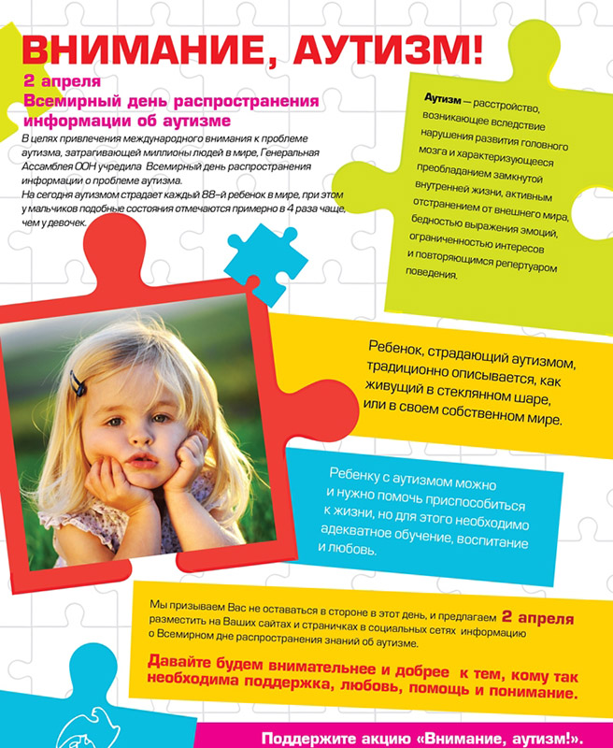

СПИСОК ИСПОЛЬЗОВАННОЙ ЛИТЕРАТУРЫ
- Башина В.М. Ранний детский аутизм // Исцеление – М., 1980, 123 с.
- Блейлер Е. Аутическое мышление // Хрестоматия по общей психологии-М.: Изд-во МГУ, 1981. – с.112-125.
- Богдашина О. Аутизм: определение и диагностика. Донецк, 1999, 117 с.
- Веденина М.Ю. Использование поведенческой терапии аутичных детей для формирования навыков бытовой адаптации. // Дефектология. – 1997. с.31-40.
- Журенков К. Аутизм – болезнь ХХ1 века. // Огонек. – 2001. - №22, с. 4-8.
- Карвасарская И.Б. В стороне. Из опыта работы с аутичными детьми. – М., 2003, с.232
- Кавасарская И.Б. Психологическая помощь семье с аутичным ребенком // Коррекционная педагогика, специальная психология. – Курск: Изд-во Курск. Гос. Ун-та, 2003. – 271 с.
- Кузьмина М. Аутизм // Школьный психолог. – 2000. №47-48, с.21-36.
- Лебединская К.С., Никольская О.С. Вопросы диагностики раннего детского аутизма // Диагностика и коррекция. – М., 1988, 236 с.
- Либлинг М.М. Холдинг-терапия как форма психологической помощи семье аутичного ребенка // Дефектология. – 1996.- №3, с. 56-66.
- Мастюкова Е.М. Ребенок с отклонениями в развитии. – М., 1992, 222 с.
- Мнухин С.С., Зеленская А.Е., Исаев Д.Н. О синдроме раннего детского аутизма, или о синдроме Каннера у детей // Журнал психиатрии им. С.С,Корсакова.- 1967. - №10, с.56-78.
- Начальный этап коррекционной работы с аутичным ребенком: знакомство, установление контакта // Аутизм и нарушения развития. – 2004.- №3, 336 с.
- Никольская О.С. Особенности коррекции детей страдающих ранним детским аутизмом: Авторефер. Канд. Дис. – М., 1985, 84 с.
- Никольская О.С. Проблемы обучения аутичных детей // Дефектология.- 1995.- № 1,2. с.8-17.
- Никольская О.С., Баенская Е.Р., Либлинг М.М. Аутичный ребенок: Пути помощи.- М.: Теревинф. 2000.- 336 с.
- Парк К. Социальное развитие аутиста: глазами родителей // Московский психотерапевтический журнал.- 1994.- № 3. – с 65-95.
- Ульянова Р.К. Проблемы коррекционной работы с аутичными детьми // Педагогический поиск.- 1999.- № 9, с.11- 29.
- Холдинг- терапия как форма психологической помощи семье с аутичным ребенком // Дефектология.- 1996.-№3.- с.58-69.
- Шипицина Л.М. Детский аутизм.- М.: Дидактика Плюс, 2001, 97 с.
- Шоплер Э., Ланзирд М., Ватерс Л. Поддержка аутичных детей. Сборник упражнений для специалистов и родителей.- Минск: Изд-во БелАПДИ, 1997, 119 с.
- Эмоциональные нарушения в детском возрасте и их коррекция.- М.: МГУ, 1990.- 197 с.
- Янушко Е.А. Игры с аутичным ребенком. Установление контакта, способы

